Нормальное детство немыслимо без игрушек. Игрушки являются для ребенка той средой, которая, с одной стороны, позволяет ему исследовать окружающий мир, формировать и реализовывать свои творческие способности, выражать свои чувства, а также учит общаться и познавать себя. С другой стороны, игрушка - это товар, который взрослый выбирает и покупает для своих детей. Данный вид товара сохраняет свой рейтинг во все времена. Подбор игрушек - дело серьезное и ответственное. От успешности этого дела зависит не только игра ребенка, но и прогресс в его развитии.
В настоящее время выбрать игрушку малышу чрезвычайно трудно. Наряду с традиционными куклами, мишками, машинками, мячиками, появились новые, невиданные прежде игрушки - динозавры, трансформеры, пауки, покемоны и т. п. Как сориентироваться в этом море игрушечной продукции? Как выбрать то, что нужно вашему ребенку? При существующей стихии рынка разобраться в этом непросто. В большинстве случаев игрушки выбираются и покупаются стихийно, в силу сложившихся обстоятельств или внешних, поверхностных признаков игрушки (привлекательности, величины, стоимости, желания угодить малышу). Развивающий потенциал игрушки, ее педагогическую "полезность" родители либо вовсе не учитывают, либо целиком доверяются прилагаемой аннотации, в которой производитель пишет все, что хочет. В результате детские комнаты нередко завалены однотипными и, как правило, бесполезными (а иногда и вредными!) игрушками, а нужных и важных для детского развития - нигде нет. Поэтому при выборе игрушек чрезвычайно важно учитывать не только их красоту и санитарно-гигиенические свойства, но и возможное психологическое влияние на развитие ребенка.
Начнем наш разговор с того, для чего нужны игрушки и что каждая из них может дать для детского развития.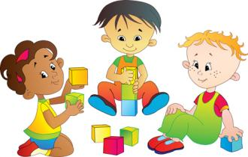Главная функция игрушки заключается в активизации детской деятельности. Игрушка должна стимулировать осмысленную активность ребенка (как внешнюю, так и внутреннюю). Развивающий и образовательный ее эффект определяется прежде всего характером игрового действия. Этот аспект должен отчетливо осознаваться при покупке игрушек: выбирая ту или иную игрушку, нужно сразу представить, что ваш ребенок будет с ней делать.
Вполне очевидно, что с игрушкой дети играют. Лучше всего для игры дошкольника подходят игрушки, стимулирующиеролевую и режиссерскую игру.
Для ролевой игры хорошо иметь наборы для игры в доктора, парикмахера, в магазин, а также детали костюмов и атрибуты, помогающие принять и удерживать игровую роль (халат и повязка врача, руль для машины, милицейская фуражка, красная шапочка и т. п.). В эту же группу можно отнести транспортные игрушки (грузовики, поезда, машинки, позволяющие что-то перевозить).
Для режиссерской игры нужны небольшие и, по возможности, симпатичные игрушки, предполагающие общение или обращение с ними как с живыми персонажами, - мишки, зайчики, собачки - и конечно же куклы со всевозможной кукольной утварью. О куклах хотелось бы поговорить подробнее.
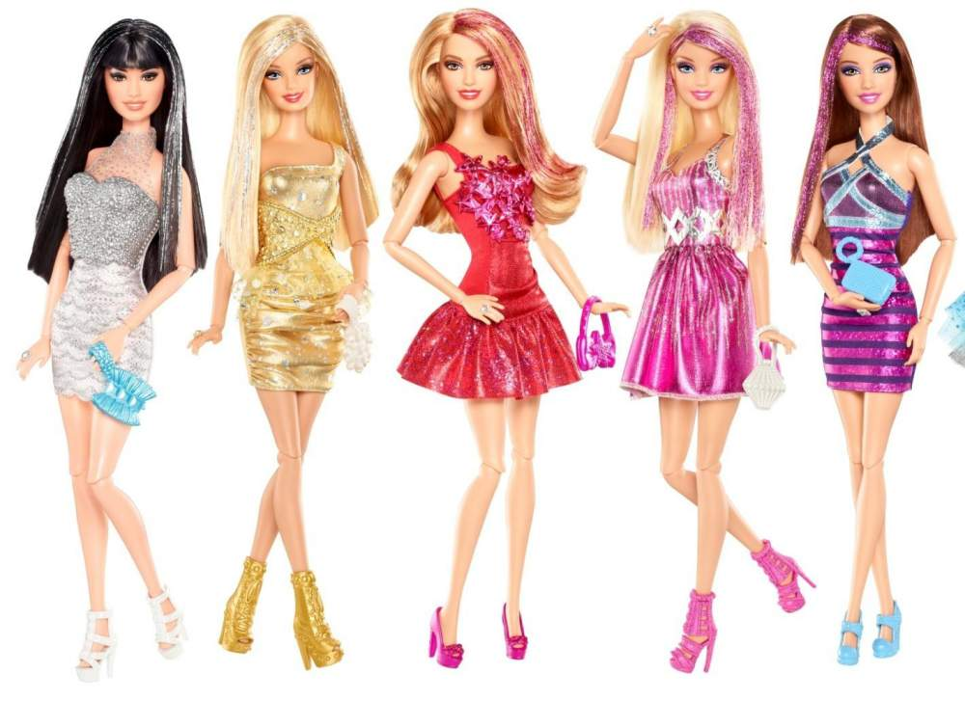Дело в том, что в последнее время кукольный мир наших детей стремительно меняется. Появляются куклы все более детализированные и автоматизированные, т. е. как бы живущие самостоятельной жизнью. Например, выбор ставших уже традиционными Барби сегодня значительно расширился и конкретизировался: Барби с собачкой, Барби на велосипеде, Барби на лыжах, Барби - учительница географии и т. п. В каждом варианте к кукле прилагается обширный набор и соответствующих аксессуаров (например, к собачке - поводок, мисочка, щеточка и даже корм). Ребенку практически уже ничего не надо придумывать - нужно просто открыть коробку и использовать все это богатство по назначению. Вершина натурализма - кукла, ожидающая малыша: "дверца" в животе открывается, и оттуда достается ребенок-малыш со всеми анатомическими подробностями.
В самое последнее время Барби "успешно" дополнили куклы Брац (Bratz). Эти куклы создают образ жесткой, видавшей виды девочки-подростка, с ярким макияжем, томным взглядом и вызывающими, ультрамодными туалетами. К ним тоже почти всегда прилагается богатый набор всевозможных атрибутов: зеркало, помада, мобильник, карманный компьютер, гардероб в стиле унисекс, аксессуары и мебель бизнес-леди. Иногда в такие наборы включаются еще и буфет с баром, шикарный автомобиль, мотоцикл или велосипед и т. п.
Большой популярностью у девочек пользуются пупсы, подробно воспроизводящие живого младенца (Baby born). Розовое тельце со складочками, перевязочками и признаками пола создает полную иллюзию настоящего новорожденного. Они "умеют" кушать и справлять естественные надобности. Такие пупсы технически совершенствуются буквально на глазах. У них появляются растущие зубы, которые можно "задвинуть" обратно, раздувающееся (и затем уменьшающееся) тело. Особо впечатляют интерактивные куклы и звери, начинающие по определенной команде или сигналу петь, танцевать, махать руками и совершать всякие забавные действия, например медвежонок, котенок или щенок, который умеет обниматься, вилять хвостиком, узнавать голос хозяина и реагировать на него. "Вот кто станет твоим настоящим другом!" - написано в аннотации. Другой пример - робот, изображающий эстрадного певца: при нажимании на разные кнопки он с горящими глазами-лампочками начинает очень громко и надрывно петь шлягеры на разных языках, со страшной скоростью передвигаясь при этом по полу. Выглядит впечатляюще и забавно.
Совершенно шокируют так называемые наборы визажиста. Это женская голова (в натуральную величину или уменьшенная копия), предлагаемая в качестве тренажера для обучения искусству макияжа или парикмахерскому искусству. Разумеется, принадлежности для создания причесок и макияжа тоже прилагаются. Хранятся они иногда внутри (!) головы, которая открывается как коробка на петлях, а то и вовсе рассеченная пополам для легкости действия воссоединения и разъединения.
И таких "новых кукол" появилось достаточно много. Это и разного рода трансформеры, и монстры, и покемоны и т. д. Все они обладают известной привлекательностью и для детей, и для взрослых, кажутся очень современными, поскольку хорошо оснащены технически, имеют яркий, порой шокирующий внешний вид и соответствуют последним модным тенденциям. Как же относиться к этим новинкам игрушечного рынка с точки зрения детского развития? Что они несут ребенку? Чтобы ответить на эти вопросы, нужно вернуться к существу кукольного вопроса и посмотреть - что такое кукла и для чего она нужна дошкольнику.
Кукла - это прежде всего образ человека. Эта игрушка больше всего вызывает и оживляет представление ребенка о его собственной человеческой сущности. Поэтому кукла в детской игре может и должна действовать как человек. Осуществляя действия с куклами, малыш включается в мир людей: он отражает свой опыт, в особенности то, что его волнует, воспроизводит действия знакомых людей или сказочных персонажей. В такой игре происходит одновременно два взаимосвязанных, но противоположных процесса. С одной стороны, ребенок вкладывает в уста и "организм" куклы свои слова, мысли, переживания, т. е. она является как бы внешним выражением его внутреннего мира, его своеобразным "рупором". С другой стороны, та же кукла задает образ человека, который становится для малыша моделью для уподобления, образцом для подражания, и именно через куклу в душу и в сознание ребенка "входят" представления о человеке и связанных с ним категориях (красивом и уродливом, хорошем и плохом, добром и злом).
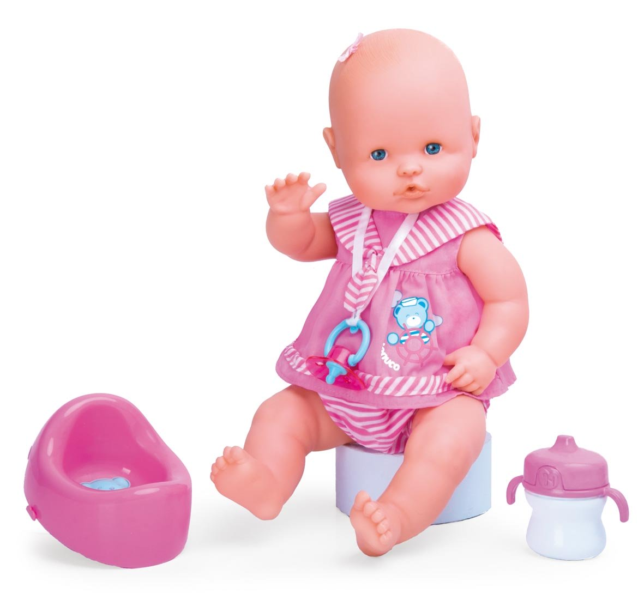
Дошкольник видит в кукле самого себя. Ребенок с достаточно развитым воображением может представлять одно и то же лицо веселым, грустным, усталым, озабоченным, лукавым, беспечным. Малыш оживляет куклу, и она обретает способность действовать и проявлять свой характер. Но для воображения и фантазии требуется пространство. В данном случае именно отсутствие избыточных деталей, недостаток подробностей и являются той благодатной почвой, которая питает развитие детской фантазии.
Что же происходит, когда ребенок имеет в игрушке четко фиксированные человеческие образы и запрограммированный способ поведения? Первое - это закупорка, торможение фантазии и самостоятельности самого ребенка. Куклы с подробно прорисованными лицами, позами, аксессуарами навязывают малышу нечто раз и навсегда заданное, заранее кем-то определенное - то, что не имеет отношения к его собственным игровым идеям. Если дошкольник с хорошо развитой игрой еще может быть в некотором смысле независим от навязываемого образа и способен развивать собственную игровую линию, то дети с неразвитой игрой (а таких сейчас большинство) воспроизводят именно тот характер поведения, который выражен в кукле. Заданный образ так силен, что его невозможно изменить. Так, игра с монстрами - это всегда погоня, битва, пожирание. Игра с куклами Барби - это нескончаемая череда переодеваний и покупок, самолюбование и соперничество. Данная тема в известном смысле дополнена новинкой - куклой Bratz, для которой дом - это всего лишь компьютерный стол и бар, а досуг - далекая от домашних забот молодежная "тусовка" на "крутых" автомобилях. Игра с младенцем-роботом превращается в тренировку условных рефлексов: чтобы он засмеялся - нужно нажать на голову, чтобы начал танцевать - качнуть один раз, заплакал - качнуть три раза и т. п.
Недостаток подобных кукол даже не в том, что они слишком натуралистичны, что у них слишком ярко выражены агрессивность или половые признаки, а в том, что они лишают ребенка возможности действовать самостоятельно: придумывать, воображать и соображать, т. е. играть. Эти куклы сами предлагают строго определенные действия: что и как одевать, на какую кнопку нажимать, чем кормить и т. д. Детям остается только воспроизводить предложенные стереотипы действий, что они и делают охотно. Главные же качества, которые должны проявляться и развиваться в детских играх - свобода действий, эмоциональная насыщенность, творческая активность, изобретательность, - при этом остаются совершенно невостребованными и не развиваются.Вместе с тем дети быстро привыкают к таким красивым и "укомплектованным" игрушкам и просят их еще и еще. Ребенок, получающий все новые и новые игрушки подобного рода, практически в них не играет, а всего лишь манипулирует ими. Он начинает зависеть от того, что "заложено" в такой игрушке, и охотно подчиняется ее требованиям. Ребенку кажется, что он манипулирует игрушкой, а в действительности сама игрушка навязывает ему определенные действия.
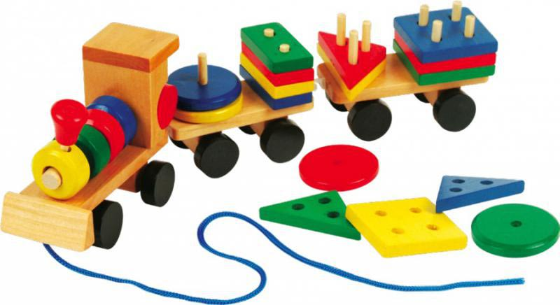Таким образом, современные игрушки все дальше уходят от детской творческой игры в сторону потребительства и механического использования заложенных кем-то операций.
В последнее время все острее встает проблема зависимости детей от различного вида игр: компьютерных, игровых приставок, игровых автоматов и т. п. Дети не хотят и не могут преодолеть "магнетизм" этих занятий, они оставляют друзей, книги, учебу и уходят в мир острых виртуальных ощущений, теряя, таким образом, свою свободу и живя по навязанным правилам игры. Можно предположить, что первый шаг к подобной независимости - это игра с игрушками, которые лишают детей инициативы, навязывая им собственные "правила игры".
Еще одна опасность, которую несут последние достижения игрушечной промышленности, связана с самим образом куклы. Дело в том, что через игру с человеческими образами формируется модель поведения ребенка не только в игре, но и в обыденной жизни вне игры. Кукольные фигуры буквально телесно воздействуют на детей в раннем и дошкольном возрасте. На этот феномен, к сожалению, обращается крайне
мало внимания. А между тем он чрезвычайно важен, поскольку непосредственно оказывает глубокое формирующее физиологическое воздействие на телесный облик ребенка.
Приведем для примера интересный случай. Девочка трех с половиной лет получила в подарок тряпочную куклу, сшитую мамой. Мама торопилась и недостаточно тщательно сделала кукле глаза и рот. В результате лицо получилось несколько асимметричным, глаза разной величины. Кукла очень полюбилась девочке, она назвала ее своим именем, играла с ней, укладывала к себе спать. Спустя пару месяцев мама заметила, что дочка прищуривает тот глаз, который у куклы получился меньше, и немного кривит рот. Пришлось переделать лицо кукле. Через некоторое время в мимике дочери искривления пропали.
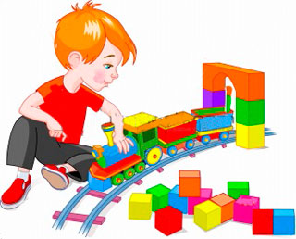
Замечено, что дети воспроизводят выражение лица, позу и осанку любимой куклы. Иногда они потирают или почесывают поясницу или спину в том месте, где у любимой куклы штамп изготовителя. Такое проецирование и телесное подражание объясняется тем, что ребенок именно в первое семилетие жизни пластически строит свое тело. Внешнее воздействие запечатлевается не только в его сознании, но и буквально в организме. Впоследствии эти запечатленные воздействия будут только расти со всеми правильностями и неправильностями, заложенными в раннем и дошкольном возрасте. Поэтому "страшное", агрессивное или надменное выражение лица куклы, недостатки ее фигуры могут прилипнуть к вашему ребенку, буквально "впечататься" в него. Получается, что от вашего сознательного подхода к выбору куклы зависит как душевное, так и телесное здоровье собственных детей.
Однако куклы, хотя и важные, но далеко не единственные игрушки, нужные дошкольникам для игр. Кроме них, существует огромное количество других игровых материалов: всевозможные кубики, пирамидки, конструкторы, пазлы, мозаики, лото, домино, настольно-печатные игры и т. п. Все они, безусловно, необходимы детям и могут принести им не только удовольствие, но и пользу для развития, поскольку способствуют развитию интеллектуально-познавательных и моторных способностей детей. Однако развивающий эффект той или иной игрушки зависит от того, что и как ребенок может делать с ней.
Возможность (или невозможность) активного действия ребенка зависит от многих качеств игрушки. Иногда взрослым кажется, что чем больше разных свойств и качеств содержит игрушка, тем лучше. Так, пластмассовый слоник на колесах, который одновременно является и паровозиком, и телефоном, открывает, казалось бы, разнообразные возможности для детской активности. Но такое "разнообразие" дезориентирует малыша - он не знает, что нужно делать с этой сложной игрушкой - возить, разговаривать по телефону или же кормить слоника. Причем полноценное выполнение перечисленных действий весьма ограничено: перевозить что-либо на таком слоне невозможно (ничего не положишь и никого не посадишь); телефонная трубка все время падает; слон не является в полной мере слоном, поскольку он - телефон на колесах. Гораздо полезнее было бы в данном случае разъединить эти функции и предложить ребенку три разных и понятных по своему назначению и способу действия предмета.
В последнее время появляется большое количество новых необычных, интересных по замыслу наборов для детского творчества. Такие наборы предполагают разнообразные продуктивные виды детской деятельности: вышивание, составление узоров или фресок из крупы или цветного песка, изготовление гравюр, рисование красками на любых поверхностях (стекле, глине, ткани и т. п.). К сожалению, подобные наборы слишком ограничивают выбор материалов для самостоятельной свободной творческой деятельности детей. А ведь именно такая деятельность в наибольшей мере развивает творческие способности ребенка и самостоятельность мышления.
Большим разнообразием отличаются современные конструкторы. Различные варианты замечательного конструктора "Лего", гибкий конструктор "Такеши", разные виды "строительного материала" - от мелких наборов до крупногабаритных конструкций, - все они, безусловно, полезны для дошкольников, в том, конечно, случае, если позволяют самостоятельно создавать разные постройки и конструкции - домики, мебель, замки, парки и т. п. Особенно важно при этом, если созданные малышом постройки будут впоследствии включены в игры - с куклами или с друзьями.
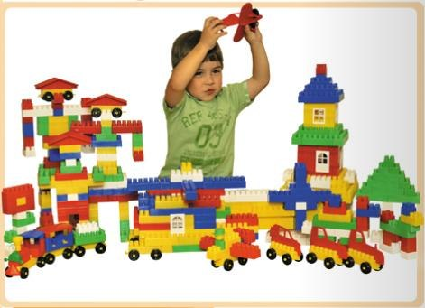
Однако "полезность" игрушки далеко не единственный критерий ее оценки. Игрушка обязательно должна приносить малышу радость и удовольствие. Она должна быть увлекательной и привлекательной, что, собственно, и делает ее игрушкой, а не дидактическим пособием. Интересы и предпочтения детей и взрослых зачастую не совпадают. Взрослых привлекает внешняя красота игрушки, ее сложность, богатство деталей или же описанное в аннотации развивающее значение. У детей несколько другие "приоритеты". Они могут предпочитать ту или иную игрушку, потому что видели подобную у своих друзей. Однако главное достоинство игрушки, привлекающее малыша, - это возможность что-либо с ней делать.

Только в том случае, если игрушка вызывает желание действовать с ней (разбирать и собирать, передвигать различные части, возить, извлекать новые звуки и т. п.), ребенок захочет скорее взять ее в руки и начать игру.
Чтобы игрушка несла свою развивающую роль, она должна быть не просто привлекательной, но и открытой для проявления разнообразных форм активности ребенка. Предметы, предполагающие пусть и полезные, но стереотипные однообразные действия, могут стать материалом для упражнений, тренировок, только не игры. Если материал детской игры будет хотя и привлекательным, но жестким, предполагающим строго определенный способ употребления (как, например, заводные, механические или некоторые электронные игрушки), то сама игра окажется просто упражнением или времяпрепровождением, а не активной, творческой деятельностью. Чем более определенной по способу употребления и завершенной по своей конструкции является игрушка, тем меньше она оставляет простора для детского творчества. С игрушками, напичканными техническими новинками, ребенку не нужно ничего придумывать и воображать. Игрушки, более простые в конструктивном решении и менее определенные в способах действия с ними, допускают широкий спектр игровых действий. Соответственно, материал игры должен быть достаточно простым и вместе с тем гибким, допускающим усложнение, вариативность и упрощение поставленных задач. Игрушка должна быть максимально открытой для преобразований. Такие универсальные и популярные во все времена игрушки, как мячи, кубики, вкладыши, обычные куколки и т. п., не могут наскучить ребенку, так как благодаря своей простоте они чрезвычайно пластичны, допускают бесконечные усложнения и тысячи новых комбинаций с ними. Таким образом, открытость для разнообразных действий, гибкость и простота - важнейшие требования для хорошей игрушки.
Игра ребенка должна быть самостоятельной (конечно, когда он уже умеет играть). Поэтому игрушку нужно рассматривать как особый предмет, позволяющий малышу ощутить уверенность в своих силах, как опору для самостоятельных действий детей, помогающую им ощутить собственную компетентность и автономность. Материал игры должен позволять постановку и самостоятельное разрешение все более сложных задач. Наличие в игрушке не только "загадки", но и подсказки вызывает к ней интерес и желание действовать. Предмет игры должен содержать понятные для ребенка ориентиры для его самостоятельной деятельности. В качестве примера можно привести такие известные народные игрушки, как пирамидки, матрешки, вкладыши, которые сами "подсказывают" правильный способ действия. Совершенно новые, незнакомые и непонятные детям предметы, не имеющие никаких аналогов в их личном опыте, не дают "подсказки" для самостоятельных действий и скорее испугают их, чем вызовут желание играть с ними. Оптимальное сочетание новизны и узнаваемости, наличие задачи и ориентиров для ее решения - важное качество игрушки, стимулирующее детскую активность.
Итак, действия ребенка с игрушкой должны быть осмысленными, вариативными и самостоятельными. Все эти требования к игрушке родители могут использовать при выборе нужного предмета для игры детей. Важно, кроме того, оценивать также технические качества игрушки: ее прочность и качество изготовления. Если у машинки, скажем, отваливаются колеса, а у куклы вылезают волосы или болтается голова, это сделает невозможной нормальную игру с ней и принесет малышу серьезные переживания.
И наконец самое главное. Ни одна игрушка сама по себе не научит ребенка играть и не разовьет его способности. Игрушка может только помогать настоящей детской игре или мешать ей, превращать игру в автоматические манипуляции. Но если ребенок не умеет играть, если у него отсутствует воображение, желание думать, преобразовывать и создавать новые образы и сюжеты, - никакие игрушки не помогут. Только в руках старшего и умеющего играть партнера игрушка станет живой, нужной, стимулирующей воображение, а значит, полезной.

